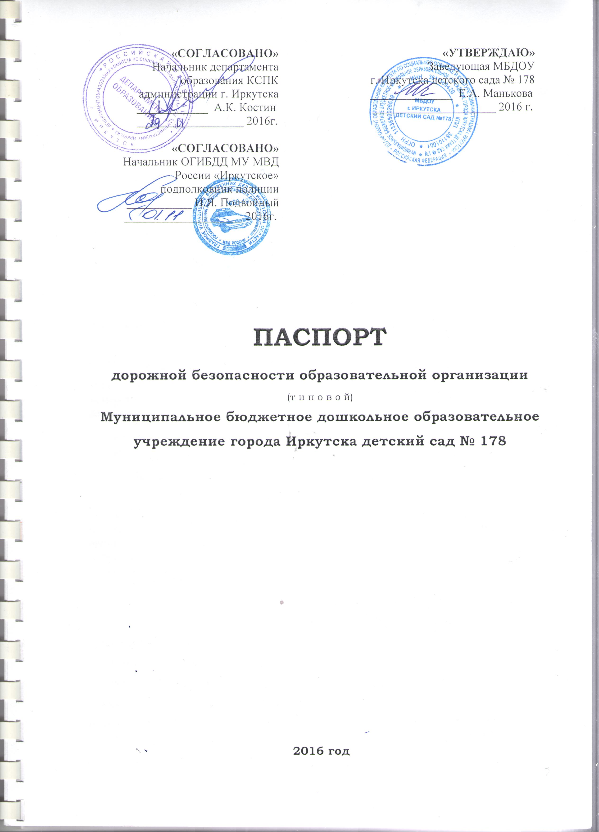
Общие сведения

Муниципальное бюджетное дошкольное образовательное учреждение города Иркутска детский сад № 178.
(Полное наименование образовательной организации)
Тип образовательной организации: дошкольное образовательное учреждение.
Юридический адрес: 664050, г. Иркутск, ул. Байкальская, 328
Фактический адрес: 664050, г. Иркутск, ул. Байкальская, 328
Руководители образовательной организации:
Заведующая Манькова Елена Александровна 35-04-25
(фамилия, имя, отчество) (телефон)
Заместитель директора
по воспитательной работе
(старший воспитатель) Рыбакова Марина Николаевна_______35-04-25
(фамилия, имя, отчество) (телефон)

Ответственные работники
муниципального органа
образования ГС по ПМиГО ДКСП Трофименко А.А.52-01-77
(должность) (фамилия, имя, отчество) (телефон)
Ответственные от
Госавтоинспекции Инспектор по пропаганде БДД Мачкалян М.В. 24-33-79
(должность) (фамилия, имя, отчество) (телефон)
Ответственные работники
за мероприятия по профилактике
детского травматизма Старший воспитательРыбакова М.Н. 35-04-25
(должность) (фамилия, имя, отчество) (телефон)
Руководитель или ответственный
работник дорожно-эксплуатационной
организации, осуществляющей
содержание улично-дорожной
сети (УДС)∗ ____________ _______________________ ___________
(должность) (фамилия, имя, отчество) (телефон)
Руководитель или ответственный
работник дорожно-эксплуатационной
организации, осуществляющей
содержание технических средств
организации дорожного
движения (ТСОДД)* ____________ _______________________ ___________
(должность) (фамилия, имя, отчество) (телефон)

Количество обучающихся (учащихся, воспитанников): 198 воспитанников.
Наличие уголка по БДД: имеется в каждой возрастной группе.
Наличие автогородка (площадки) по БДД: не имеется.
Наличие автобуса в образовательной организации: не имеется.
Режим работы образовательной организации: 7.00 – 19.00 (кроме выходных и праздничных дней).
Телефоны оперативных служб:
1. 9 отдел полиции, Управление МВД России по г. Иркутску
г. Иркутск, ул. Ржанова, 25 «А» 8(3952) 35-01-01
8(3952) 21-29-29
2.Пожарная часть № 2, 2-й отряд Федеральной противопожарной службы по Иркутской области, ВДПО
г. Иркутск, ул. Байкальская, 131 8(3952) 22-90-44
3.Отделение пропаганды ОГИБДД МУ МВД России «Иркутское» 8(3952) 24-33-79
4. ОБДПС МУ МВД России «Иркутское» 8(3952) 21-33-06
5. ДЧ МУ МВД России «Иркутское»8(3952)21-68-05
6. ДЧ УГИБДД ГУ МВД России по Иркутской области 8(3952)21-27-99

Содержание

- План-схемы образовательной организации (сокращение – ОО).
1. Район расположения образовательной организации, пути движения транспортных средств и детей (обучающихся).
2. Организация дорожного движения в непосредственной близости от образовательной организации с размещением соответствующих технических средств организации дорожного движения, маршруты движения детей и расположение парковочных мест.
3.Маршруты движения организованных групп детей от образовательной организации к стадиону, парку или спортивно-оздоровительному комплексу.
4. Пути движения транспортных средств к местам разгрузки/погрузки и рекомендуемые безопасные пути передвижения детей по территории образовательной организации.

План – схема образовательной организации
- Район расположения образовательной организации, пути движения транспортных средств и воспитанников

Универсам «Берег»
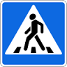
ул. Байкальская
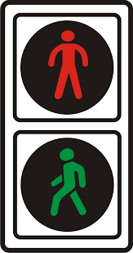
310 А

340 А
Д.310
₃₄₀
Д. 338
Д.312 А
МБДОУ г. Иркутска
детский сад № 55

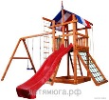
Д. 314
Д.332
Д.312
Д. 334
МБДОУ г. Иркутска
детский сад № 178

Стадион

Д.330

- жилая застройка
- образовательные организации
- тротуар
- регулируемый пешеходный переход
- пути движения транспортных средств
- регулируемый пешеходный светофор
- детская игровая площадка
- опасный участок дороги - движение детей из/в ДОУ
- Схема организации дорожного движения в непосредственной близости от образовательной организации с размещением соответствующих технических средств организации дорожного движения, маршрутов движения детей и расположения
ул. Байкальская
парковочных мест

Д.312 А
Д.310
Д. 312
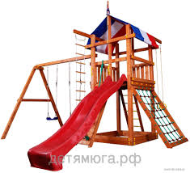
Стадион

МБДОУ г. Иркутска
детский сад № 178

Спортивная площадка
Д.332

Д.330

- движение транспортных средств

- жилая застройка - направление движения детей к ДОУ
- дошкольная образовательная организация
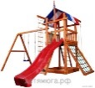
- проезжая часть
- зеленые насаждения- детская игровая площадка
3. Маршруты движения организованныхгрупп детей от образовательной организации к стадиону, парку
или спортивно-оздоровительному комплексу

Д.312 А
Д.310
Д. 312
Стадион

МБДОУ г. Иркутска
детский сад № 178

Спортивная площадка
Д.332

Д.330

- направление безопасного движения группы детей к стадиону

- жилая застройка
- дошкольная образовательная организация
- проезжая часть
- зеленые насаждения, стадион
- детская игровая площадка
4. Пути движения транспортных средств к местам разгрузки/погрузки и рекомендуемые безопасные пути передвижения детей по территории образовательной организации

МБДОУ г. Иркутска
детский сад № 178

Спортивная площадка
Д.332

Д.330

- движение транспортных средств по территории ДОУ

-движение воспитанников на территории ДОУ

- въезд/выезд транспортных средств на территорию ДОУ

- место разгрузки/выгрузки

